建设项目环境保护设施
竣工验收监测报告

项目名称：多斯螺旋管（杭州）有限公司萧山分公司新建项目

委托监测单位：杭州希科检测技术有限公司

多斯螺旋管（杭州）有限公司萧山分公司
二0一七年十二月二十八日
承 诺 书
我公司郑重承诺：对本报告所有内容的真实性和准确性负责，严格按照环保设施竣工验收的要求进行编制，报告内容有任何因造假、失实的情况而产生的法律责任，概由我公司承担。

特此承诺！

单位（盖章）：

项目负责人（签字）：

年 月 日

目 录
前言 1
1、验收监测依据 2
2、建设项目工程概况 3
3、环评中环保建议、结论及批复意见 4
4、评价标准 5
5、监测内容 8
6、监测分析方法和质量保证 11
7、环境管理检查 12
8、结论 14

前言
多斯螺旋管（杭州）有限公司萧山分公司拟建于萧山区萧山经济技术开发区桥南区块鸿兴路158号，租用杭州亨德利实业有限公司所属工业用房，面积1177.56m²，为合法建筑。本项目实施后，将实现年生产加工金属软管166万根的生产规模。
2017年11月，我公司委托杭州市环境保护有限公司编制完成《多斯螺旋管（杭州）有限公司萧山分公司新建项目环境影响报告表》，杭州市萧山区环境保护局以萧环建[2017]580号文进行了批复，审批规模为年生产加工金属软管166万根；2016年1月。
我公司根据企业现有生产情况，于2017年12月22、23日委托杭州希科检测科技有限公司进行了环保监测和调查，在此基础上编制了环保设施竣工验收监测报告。

1、验收监测依据
（1）中华人民共和国国务院 253号令《建设项目环境保护管理条例》，1998年12月；
（2）国家环境保护总局[2001]第13号令《建设项目竣工环境保护验收管理办法》，2001年12月；
（3）浙江省人民政府省政府令第288号《浙江省建设项目环境保护管理办法》，2011年10月；
（4）浙江省环境保护厅浙环发[2009]89号文《关于印发<浙江省环境保护厅建设项目竣工环境保护验收技术管理规定>的通知》，2009年；
（5）杭州市环境保护有限公司《多斯螺旋管（杭州）有限公司萧山分公司新建项目环境影响报告表》，2017年11月；
（6）杭州市萧山区环境保护局萧环建[2017]580号文《关于多斯螺旋管（杭州）有限公司萧山分公司新建项目环境影响报告表审查意见的函》；

2、建设项目工程概况

2.1 企业概况
（1）项目名称：多斯螺旋管（杭州）有限公司萧山分公司新建项目
（2）建设性质：新建
（3）项目地理位置：多斯螺旋管（杭州）有限公司萧山分公司位于萧山区萧山经济技术开发区桥南区块鸿兴路158号，杭州国际珠宝产业园内。项目东、南、西、北面均为杭州国际珠宝产业园厂房和场地。

2.2 企业项目批建情况
环评批复建设规模：年生产加工金属软管166万根
目前实际建设规模：年生产加工金属软管166万根

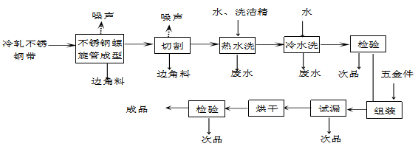
2.3 生产工艺情况
本项目生产工艺流程及产污环节如下：

图2-1工艺流程
注：冷轧不锈钢带经不锈钢螺旋管制造机成型、切割后，进入热水槽清洗（加水量洗洁精），热水槽采用电加热，热水洗后进入冷水槽清洗，再经检验（检验管子内径外径是否合格）、组装、试漏、烘干（电加热）、检验（检验组装是否合格）后即可。试漏有2种方法，根据不同的产品需求，试漏选择其中一种方法，其中一种方法是在管子中插入橡胶管，在水龙头下淋水，内部橡胶管未被淋湿则合格，第二种试漏方法是把产品放入水槽内打气，没有气泡则合格。本项目产品为淋浴花洒和淋浴器的连接线，不需要焊接。只需要在特定水压下不漏水就行。
生产过程中无废气产生，主要污染有边角料、清洗废水、次品、噪声。

2.3.2 主要设备
表2-1建设项目主要设备表
序号 | 设备名称 | 审批数量 | 实际数量 | 备注
1 | 金属螺旋管制造机 | 14台 | 14台 | /
2 | 切割机 | 3台 | 3台 | /
3 | 0.5t压机 | 5台 | 5台 | /
4 | 水槽 | 3个 | 3个 | /
5 | 烘干机（用电） | 2台 | 2台 | /
6 | 车床 | 1台 | 1台 | /
7 | 铣床 | 1台 | 1台 | /

2.3.3 原辅材料
本项目原辅材料见表2-2。
表2-2 项目主要原辅材料消耗
序号 | 主要原辅材料名称 | 主要原辅材料用量
1 | 冷轧不锈钢带 | 173.404t/a
2 | 洗洁精 | 0.01t/a
3 | 水 | 1125t/a
4 | 电 | 6万KW.h/a

2.4 污染源及污染物分析和污染治理措施
（1）废气
本项目生产过程中无废气的产生与排放。
（2）废水
本项目用水主要为生活用水和清洗用水。生活污水经化粪池预处理和清洗废水一起达到《污水综合排放标准》(GB8978-1996)中的三级标准后纳管排放。
（3）噪声
项目噪声主要金属螺旋管制造机、切割机等的设备噪声。
加强高噪声设备的维护管理，避免设备不正常运行产生的噪声。夜间不生产。（4）固废
本项目投产后，固废主要为次品、边角料和生活垃圾。次品、边角料由厂家收集后出售给物资公司综合利用；生活垃圾由环卫部门统一收集后卫生填埋，不会造成固废的二次污染。

3、环评中环保建议、结论及批复意见

3.1 环评建议
（1）确保本报告所提出的各项污染防治措施落到实处，切实履行“三同时”。并尽快申请环保竣工验收。
（2）尽量选取低噪声设备，设备安装时应注意隔音、降噪。
（3）落实好固体废弃物的出路，禁止焚烧，防止二次污染。
（4）制定并落实各种相关的生产管理制度，加强对职工的培训教育，做好各项生产事故防范措施。
（5）关心并积极听取可能受项目环境影响的附近的居民和附近单位的工作人员的反映，定期向项目最高管理者和当地环保部门汇报项目环境保护工作的情况，同时接受当地环境保护部门的监督和管理。遵守有关环境法律、法规，树立良好的企业形象，实现经济效益与社会效益、环境效益相统一。

3.2 环评总结论
多斯螺旋管（杭州）有限公司萧山分公司新建项目选址合理，符合国家产业政策，项目建设符合清洁生产原则，项目污染物在达标排放情况下对周围环境影响较小，区域环境质量能维持现状，只要厂方重视环保工作，认真落实评价提出的各项污染防治对策，加强对污染物的治理工作，做到环保工作专人分管，责任到人，加强对各类污染源的管理，落实环保治理所需要的资金，则该项目的实施，可以做到在较高的生产效益的同时，又能达到环境保护的目标。因此该项目从环保角度来说是可行的。

3.3 环评批复意见（萧环建函[2017]580号）
关于多斯螺旋管（杭州）有限公司萧山分公司新建项目环境影响报告表审查意见的函
多斯螺旋管（杭州）有限公司萧山分公司：
你单位报来的由杭州市环境保护有限公司编制的《多斯螺旋管（杭州）有限公司萧山分公司新建项目环境影响报告表》己悉。该项目位于萧山经济技术开发区桥南区块鸿兴路158号，用杭州亨德利实业有限公司所属工业用房进行生产（具体位置见环评报告平面图），属新建。项目内容为年生产加工金属软管166万根，主要生产设备有金属螺旋管制造机14台、切割机3台、0.5t压机5台、水槽3个、烘干机（用电）2台、车床1台、铣床1台等，具体设备数量及型号详见环评第7页表1-2。经审查，根据环评报告结论，同意实施。环评报告中的污染防治对策、措施可作为项目实施和企业环境管理依据。在项目实施过程中你单位应严格执行环保“三同时”制度，并做好以下各项工作：
1、实行雨污分流、清污分流；综合废水（生活污水、清洗废水）必须经处理达到《污水综合排放标准》（GB8978-1996）中三级标准后纳入城市污水管网。
2、厂内高噪声设备必须合理布局，远离敏感点。釆取隔声降噪减振措施，确保厂界噪声达到《工业企业厂界环境噪声排放标准》（G12348-2008）中相应标准。
3、固体废弃物必须分类妥善处置，禁止焚烧、丢弃。不得产生二次污染。
4、建设项目的性质、规模、地点或者釆用的生产工艺等发生重大变化的，应重新报批。
7、项目竣工之日起三个月内必须申报环保“三同时”验收，验收合格后方可投入正式生产。
项目实施过程中，请萧山经济技术开发区管委会加强日常监督管理。

4、评价标准

4.1废气
本项目生产过程中无废气的产生与排放。

4.2废水
废水排放执行《污水综合排放标准》（GB8978—1996）中三级标准，具体见表4-1。
表4-1 污水综合排放标准（GB8978-1996）
污染物名称 | 三级 | 单位
pH | 6～9
CODCr ≤ | 500 | mg/L
BOD5 ≤ | 300 | mg/L
SS ≤ | 400 | mg/L
NH3-N ≤ | / | mg/L
动植物油 ≤ | 100 | mg/L
注：NH₃-N三级标准参考《工业废水氮、磷污染物间接排放限值》(DB33/887-2013)

4.3噪声
本项目厂界噪声执行《工业企业厂界环境噪声排放标准》（GB12348-2008）中昼间3类标准，具体标准值见表4-2。
表4-2 《工业企业厂界环境噪声排放标准》（GB12348-2008）
Leq：dB（A）
声环境功能区类别 | 昼间 | 夜间
3类 | 65 | 55

4.4固废
本项目固废已落实环评要求处置措施，根据环评报告不会造成二次污染，本次不做检测。

5、监测内容

5.1 验收监测期间工况说明
2017年12月杭州希科检测技术有限公司对我公司建设项目进行了环保设施竣工验收监测。监测期间生产负荷见表5-1。
表5-1监测期间本项目生产负荷
监测工况 | 现场监测期间，2017年12月23日金属软管5500根，12月26日金属软管5400根，生产负荷达到75%，符合竣工验收条件。
备注 | 全年工作300天

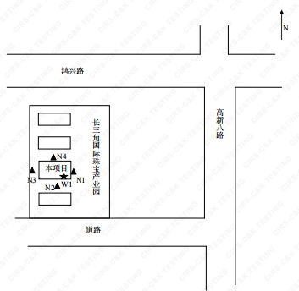
5.2 验收监测内容和频次

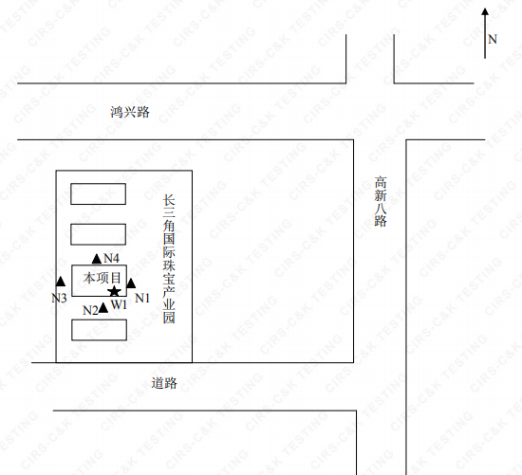

5.2.1废水监测结果和评价
（1）废水监测点见上图W1，综合废水监测结果见表5-3。
- 监测项目及频次
表5-2废水监测内容及监测频次
测点编号 | 监测点位 | 监测项目 | 监测频次
W1 | 综合废水 | pH、氨氮、悬浮物、化学需氧量 | 4次/天，连续2天

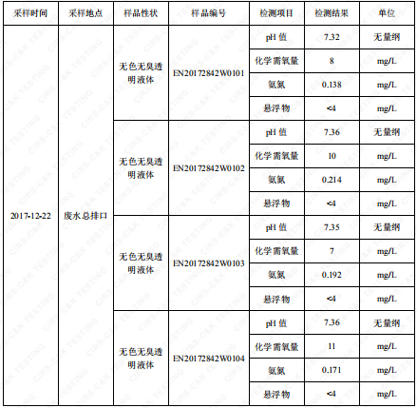
表5-3 综合废水监测结果
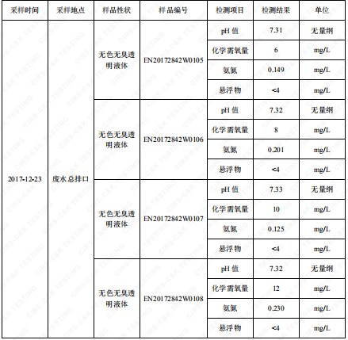
2017年12月22日~12月23日监测周期内，生活污水总排口pH值、化学需氧量、悬浮物、氨氮均符合《污水综合排放标准》（GB 8978-1996）表4中三级标准排放限值。

5.2.2噪声监测
（1）监测点位置
根据监测目的和该项目噪声排放情况，共设置3个噪声监测点。
- 监测项目及频次
噪声监测项目及频次见表 5-4
测点编号 | 监测点位 | 监测项目 | 监测频次
N1 | 厂界东侧 | 噪声 | 昼间一次，连续两天
N2 | 厂界南侧 | 噪声 | 昼间一次，连续两天
N3 | 厂界西侧 | 噪声 | 昼间一次，连续两天
N4 | 厂界北侧 | 噪声 | 昼间一次，连续两天

5.3 验收监测结果和评价

5.3.2噪声监测结果和评价
监测结果见表5-5。
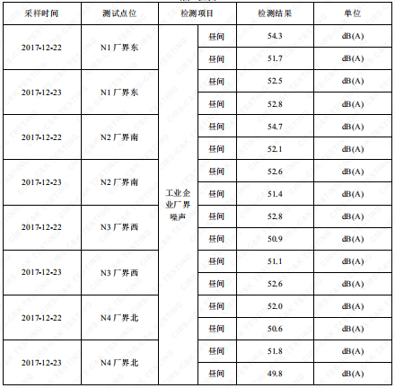
表5-5厂界噪声监测结果

2017年12月22日~12月23日监测周期内，我公司厂界噪声东侧、厂界南侧、厂界西侧、厂界北侧噪声排放均达到《工业企业厂界环境噪声排放标准》（GB 12348-2008）中的3类标准限值。

5.3.4 固体废物调查

5.3.4.1 种类和属性
本项目产生的固废如表5-6所示。
表5-6企业固废实际产生情况及处理情况
序号 | 固废名称 | 属性 | 处置方式 | 实际情况
1 | 次品、边角料 | 一般  固废 | 收集后外售 | 与环评一致
2 | 生活垃圾 | 一般  固废 | 环卫部门定期清运、卫生填埋 | 与环评一致

5.3.4.2 固废收集、储存情况及固体废物管理制度
本项目产生的次品、边角料由物资公司回收再利用，不排放；生活垃圾由当地环卫部门统一收集后卫生填埋，不产生二次污染。

6、监测分析方法和质量保证

6.1监测分析方法
本项目检测方法一览表
样品类别 | 检测项目 | 检测方法
废水 | pH值 | 水质 pH值的测定 玻璃电极法GB/T 6920-1986
废水 | 氨氮 | 水质 氨氮的测定 纳氏试剂分光光度法HJ 535-2009
废水 | 化学需氧量 | 水质 化学需氧量的测定 重铬酸盐法HJ 828-2017
废水 | 悬浮物 | 水质 悬浮物的测定 重量法GB/T 11901-1989
噪声 | 工业企业厂界噪声 | 工业企业厂界环境噪声排放标准GB 12348-2008

6.2质量保证和质量控制
为了确保监测数据具有代表性、可靠性、准确性，在本次监测中应对检测全过程包括布点、采样、实验室分析、数据处理等各环节进行严格的质量控制。具体要求如下：
（1）验收监测中及时了解生产工况情况，保证监测过程中工况符合达到设计规模的75%以上。
（2）合理布设监测点位，保证各监测点位布设的科学性和可比性。
（3）现场采样、分析人员须经技术培训、安全教育持证上岗后方可工作。
（4）本次监测所用仪器、量器均为计量部门鉴定认证和分析人员校准合格的。
（5）监测分析方法采用国家颁布的标准（或推荐）分析方法。
（6）监测报告实行三级审核。

7、环境管理检查

7.1 环保审批手续及“三同时”执行情况
多斯螺旋管（杭州）有限公司萧山分公司新建项目环保审批手续基本齐全。基本执行了国家环境保护“三同时”的有关规定，做到了环保设施与项目同时设计，同时施工，同时投入运行。

7.2 环境管理规章制度的建立及其执行情况
我公司有明确环境保护管理职责和环境保护管理制度。

7.3 环保机构设置和人员的配置情况
我目前公司无专职环保部门，但有兼职的环保人员。

7.4 环保设施运转情况
监测期间环保设施运转正常。

7.5 厂区环境绿化情况
厂区四周绿化少，厂房车间、道路规划整齐整洁。

7.6 环评批复执行情况
环评批复意见在工程实施中的落实情况见表7-1。
表7-1 环评批复要求落实情况
项目 | 环评及批复要求 | 实际落实情况
项目选址及规模 | 我公司位于萧山经济技术开发区桥南区块鸿兴路158号，用杭州亨德利实业有限公司所属工业用房进行生产（具体位置见环评报告平面图），属新建。项目内容为年生产加工金属软管166万根，主要生产设备有金属螺旋管制造机14台、切割机3台、0.5t压机5台、水槽3个、烘干机（用电）2台、车床1台、铣床1台等。 | 项目建设地、生产工艺与环评批复一致。
废水 | 实行雨污分流、清污分流，综合废水经处理达到《污水综合排放标准》（GB8978-1996）三级标准后纳入城市污水管网。 | 本项目用水主要为生活用水和清洗用水。生活污水经化粪池预处理和清洗废水一起达到《污水综合排放标准》(GB8978-1996)中的三级标准后纳管排放。
废气 | 无 | 无
噪声 | 厂内高噪声设备必须合理布局，远离敏感点。采取隔声降噪减振措施，确保厂界噪声达到《工业企业厂界环境噪声排放标准》(CB12348-2008 )中相应标准。 | 已落实。
固体废弃物 | 固体废弃物必须分类妥善处置，禁止焚烧、丢弃。不得产生二次污染。 | 已落实。 次品、边角料由物资公司回收再利用，不排放；生活垃圾由当地环卫部门统一收集后卫生填埋，不产生二次污染。
其他 | 建设项目的性质、规模、地点或者釆用的生产工艺等发生重大变化的，应重新报批。 | 生产工艺、规模、地址及企业性质等未发生重大变化。

8、结论
对照《中华人民共和国环境保护法》等环保法律、法规和标准及杭州市萧山区环境保护局[2017]580号《关于多斯螺旋管（杭州）有限公司萧山分公司新建项目环境影响报告表审查意见的函》。本公司竣工环境保护验收监测结论如下：
- 我公司目前主要噪声源为金属螺旋管制造机、切割机等设备运行噪声。经监测，2017年12月22日~12月23日监测周期内，厂界噪声厂界东面、厂界南面、厂界西面、厂界北面昼间噪声排放均达到《工业企业厂界环境噪声排放标准》（GB 12348-2008）中的2类标准限值。
（2）我公司用水主要为生活用水和清洗用水。生活污水经化粪池预处理和清洗废水一起达到《污水综合排放标准》(GB8978-1996)中的三级标准后纳管排放，经监测，2017年12月22日~12月23日监测周期内，综合废水总排口pH值、化学需氧量、悬浮物、氨氮均符合《污水综合排放标准》（GB 8978-1996）表4中三级标准排放限值。
（3）次品、边角料由物资公司回收再利用，不排放；生活垃圾由当地环卫部门统一收集后卫生填埋，不产生二次污染。

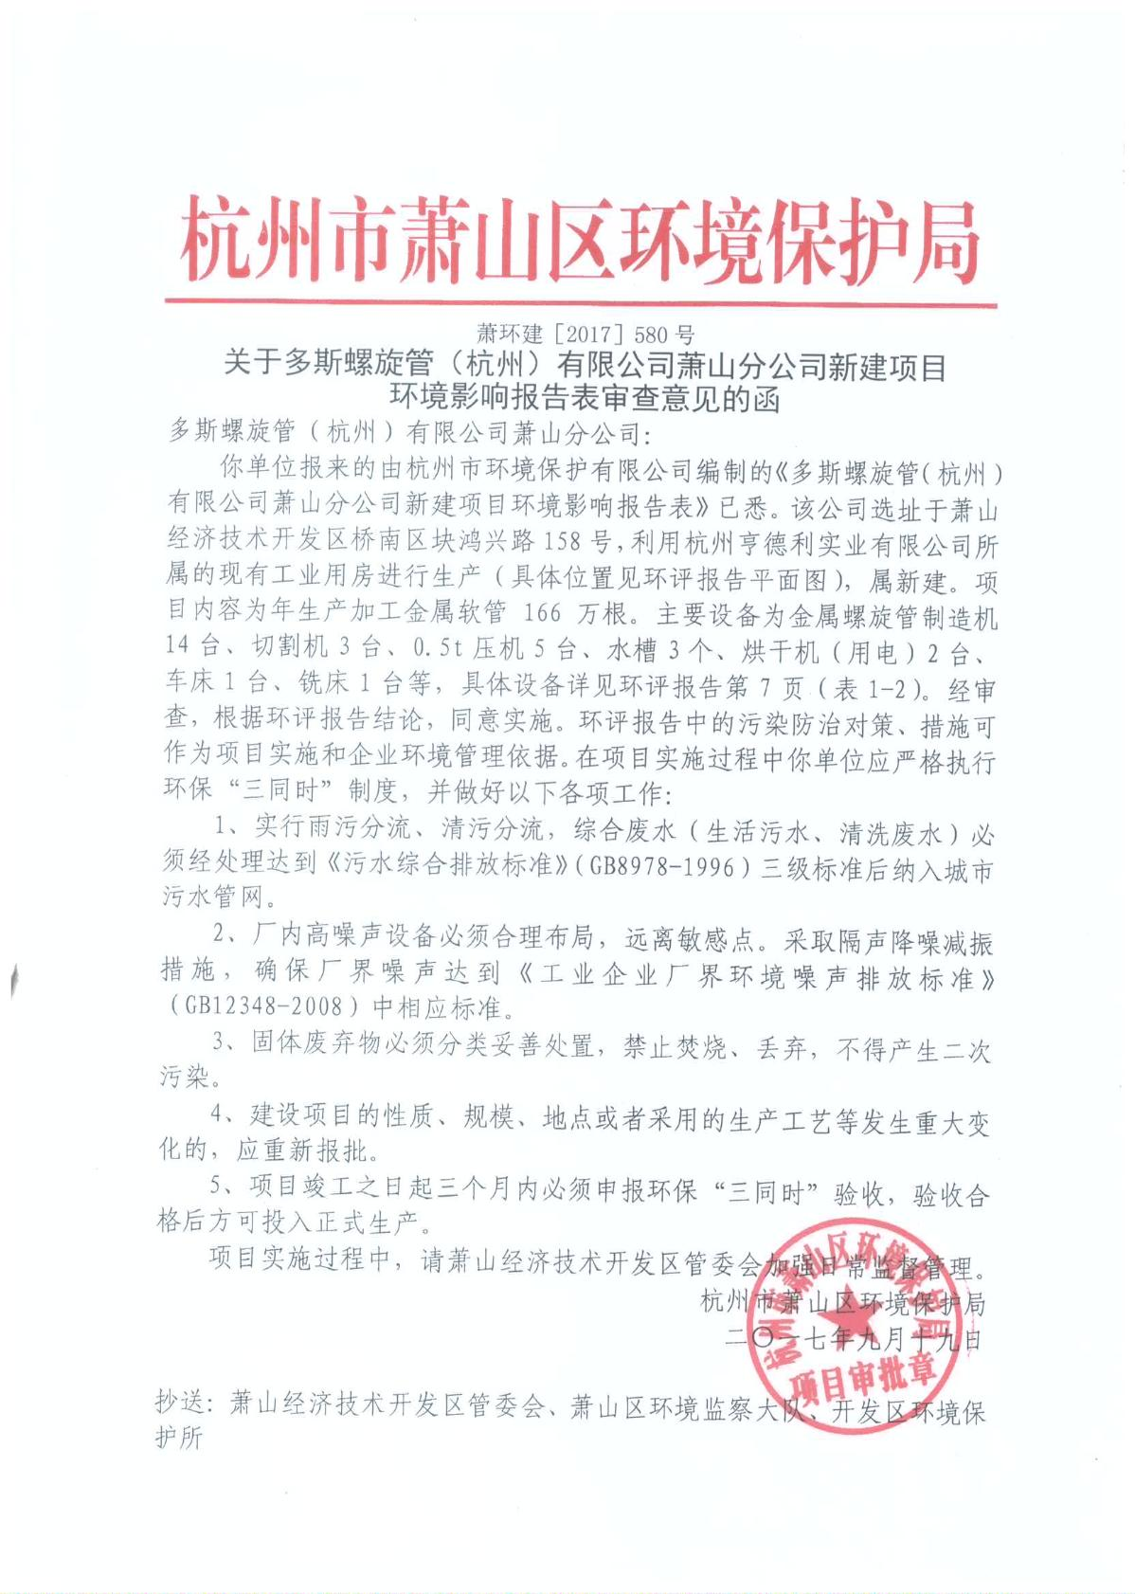

废水采样口

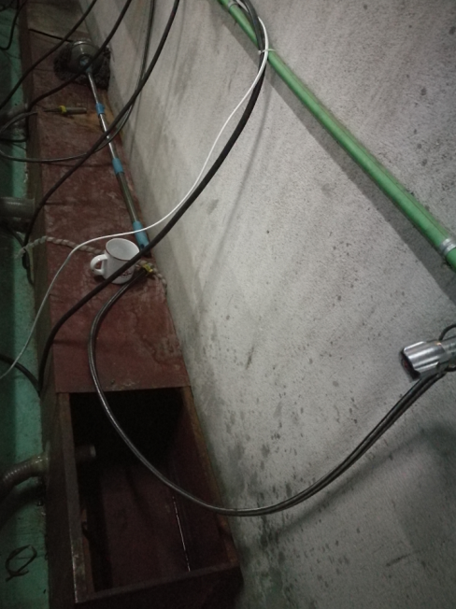

企业生产报表
生产日期 | 产品名称 | 产量
2017年12月22日 | 金属软管 | 5500套
2017年12月23日 | 金属软管 | 5400套

我公司承诺以上数据真实、有效。如有瞒报、谎报愿承担一切责任。

单位盖章

